# BAB III ANALISA & PERANCANGAN

## Analisa Sistem

Sistem pada penelitian ini adalah kegiatan untuk menemukan atau mengidentifikasi suatu masalah, mengevaluasi, membuat model serta membuat spesifikasi sistem bertujuan merancang sebuah alat dan sistem baru atau memperbaiki kekurangan dari alat dan sistem yang sudah ada sebelumnya.

### Analisa Sistem Berjalan

Untuk saat ini terdapat alat ukur saturasi oksigen dan detak jantung yang dijual di pasaran menggunakan metode PPG transmittance yang mana memiliki kekurangan yaitu hanya dapat diaplikasikan pada bagian tubuh tertentu seperti jari tangan saja contohnya. Kemudian juga ukuran jari harus menyesuaikan jepitan pada alat.

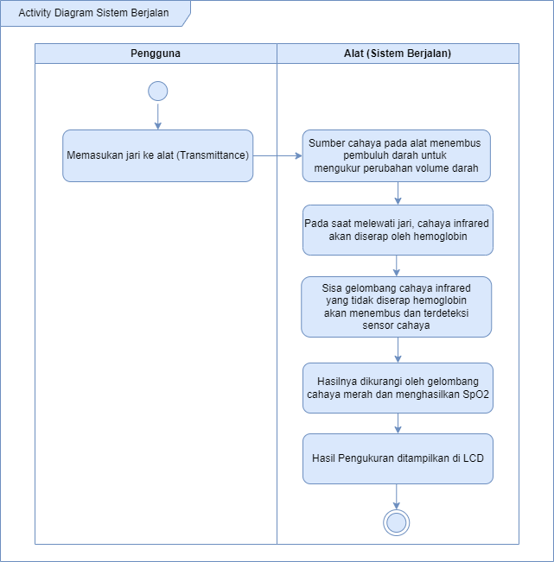

Gambar 3.1 Activity Diagram Sistem Berjalan

### Analisa Sistem Usulan

Perancangan alat dan sistem yang diusulkan adalah alat ukur saturasi oksigen dan detak jantung berbasis Arduino dengan metode yang berbeda dengan alat yang sudah dijual di pasaran, yaitu metode PPG reflectance. Dengan metode ini pengukuran saturasi oksigen dan detak jantung dapat diaplikasikan pada seluruh bagian kulit tubuh yang terdapat pembuluh darah.

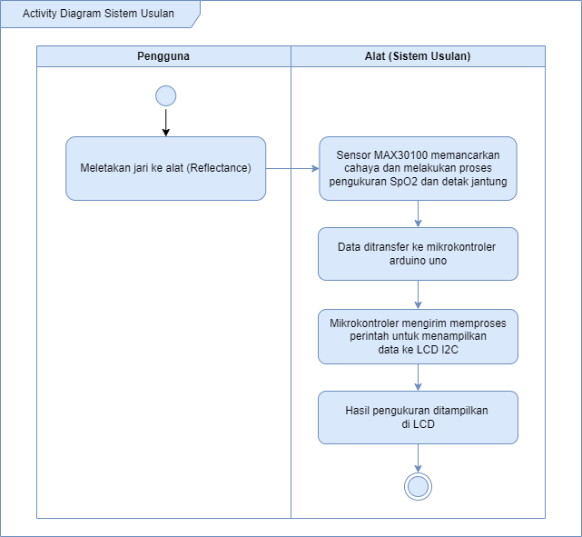

Gambar 3.2 Activity Diagram Sistem Usulan

## Analisa Kebutuhan

Analisa kebutuhan mencakup kebutuhan baik itu perangkat lunak *(software)* ataupun perangkat keras *(hardware).* Tahapan ini sangat dibutuhkan untuk kinerja alat dan sistem, karena menjawab apakah alat dan sistem yang dibuat telah sesuai dengan kebutuhan atau belum. Perangkat lunak yang diperlukan dalam merancang alat dan sistem ini adalah perangkat lunak yang digunakan untuk membuat program pada sistem, antara lain:

1. Perangkat lunak yang digunakan untuk menginstall program Arduino IDE.
2. Perangkat lunak yang digunakan untuk melakukan pemrograman pada mikrokontroler Arduino Uno.

Kemudian perangkat keras yang dibutuhkan untuk merancang alat dan sistem dari alat ukur saturasi oksigen dan detak jantung adalah sebagai berikut:

1. Perangkat keras yang dapat di-*input* program untuk membaca sensor MAX30100 kemudian menampilkannya pada LCD I2C.
2. Perangkat keras yang dapat memberikan masukan *(input)* berupa saturasi oksigen di dalam darah dan detak jantung kepada mikrokontroler yang digunakan.
3. Perangkat keras yang dapat menampilkan keluaran *(output)* dari sensor pada mikrokontroler Arduino Uno.

## Perancangan Alat dan Sistem

Pada tahapan perancangan alat dan sistem ini terbagi menjadi beberapa tahap antara lain:

1. Persiapan

Pada tahap ini, penulis menyiapkan alat dan bahan serta sumber referensi berupa buku, jurnal, tugas akhir, dan artikel yang berkaitan dengan penelitian penulis.

1. Perancangan Perangkat Keras *(Hardware)*

Selanjutnya adalah melakukan perancangan *hardware*. Pada tahap ini, penulis menggabungkan beberapa komponen diantaranya itu adalah sensor MAX30100, kabel *male to female*, *breadboard*, arduino uno, LCD I2C dan laptop atau PC untuk memasukan program ke arduino uno.

1. Perancangan Perangkat Lunak *(Software)*

Pada tahap ini, setelah perancangan *hardware* telah selesai, Langkah selanjutnya adalah memasukkan source code ke dalam arduino uno menggunakan *software* Arduino IDE, tidak lupa juga sebelumnya telah mendownload library sensor MAX30100.

1. Kesimpulan

Setelah melewati tahap uji coba, penulis menarik kesimpulan dengan membandingkan dan melakukan analisis antara alat ukur saturasi oksigen dan detak jantung yang dibuat oleh penulis dengan pulse oximeteryang sudah ada di pasaran.

### Use Case Diagram

Use Case Diagram merupakan gambaran interaksi antara satu atau lebih aktor dengan sistem yang akan dibuat untuk memahami fungsi yang ada di dalam sistem tersebut.

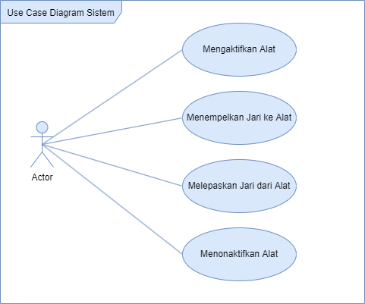

Gambar 3.3 Use Case Diagram

### Activity Diagram

Activity Diagram menggambarkan aktivitas yang terjadi pada sebuah sistem dari awal hingga akhir. Diagram ini menunjukkan proses kerja dari sistem yang dibuat.

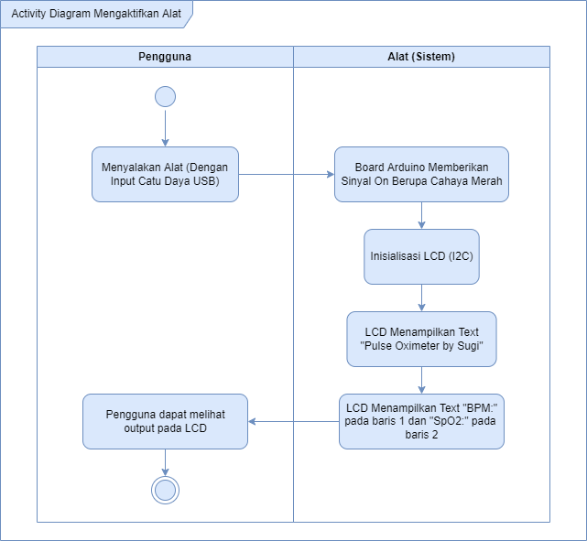

Gambar 3.4 Activity Diagram Mengaktifkan Alat

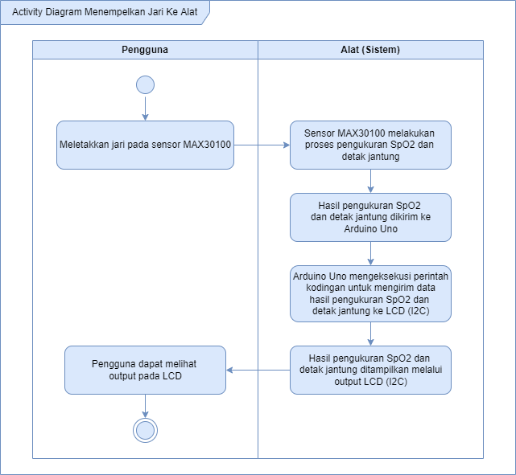

Gambar 3.5 Activity Diagram Menempelkan Jari Ke Alat

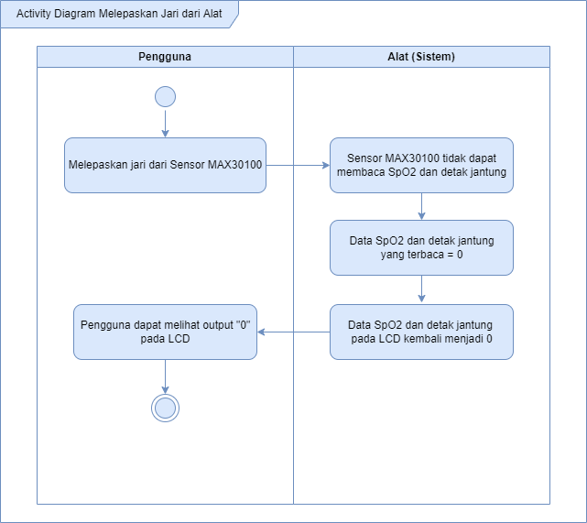

Gambar 3.6 Activity Diagram Melepaskan Jari dari Alat

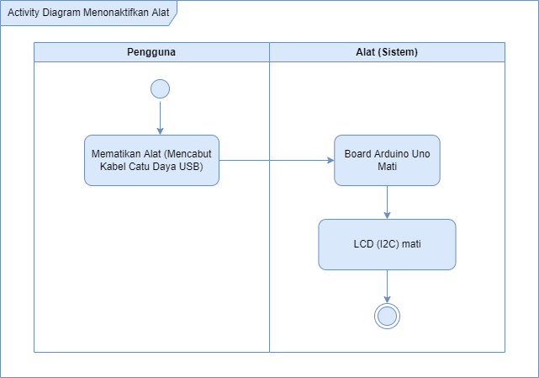

Gambar 3.7 Activity Diagram Menonaktifkan Alat

### Diagram Blok Sistem

Berikut adalah Diagram Blok Sistem dari rancangan alat yang akan dibuat:

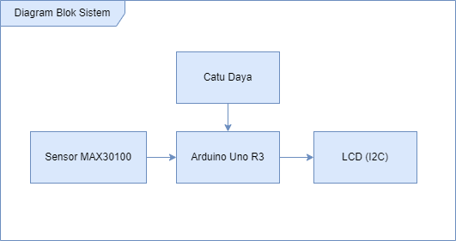

Gambar 3.8 Diagram Blok Sistem

## Perancangan Perangkat Keras *(Hardware)*

Untuk merancang *hardware* atau alat ukur saturasi oksigen dan detak jantung, terdapat beberapa komponen utama yang dibutuhkan:

1. Arduino Uno R3

Arduino Uno R3 sebagai komponen utama dalam perancangan ini. Arduino sebagai tempat pemrosesan utama, kemudian seluruh komponen lainnya akan dihubungkan ke papan Arduino ini.

1. Sensor MAX30100

Komponen ini berguna untuk mengukur saturasi oksigen dalam darah dan detak jantung yang kemudian informasi tersebut akan dikirimkan ke *board* arduino.

1. LCD I2C

LCD I2C sebagai tempat menampilkan data atau informasi saturasi oksigen dan detak jantung yang telah didapat dari sensor MAX30100.

1. Breadboard / Project Board

*Breadboard* ini berguna sebagai penghubung atau media penghantar tanpa melakukan solder, kemudian juga sebagai tempat memasukkan kabel *jumper.*

1. Kabel *Jumper male-to-male* dan *male-to-female*

Komponen ini sebagai komponen pendukung untuk menghubungkan satu komponen dengan komponen lain. Yang digunakan pada penelitian ini adalah kabel *male-to-male* dan *male-to-female.*

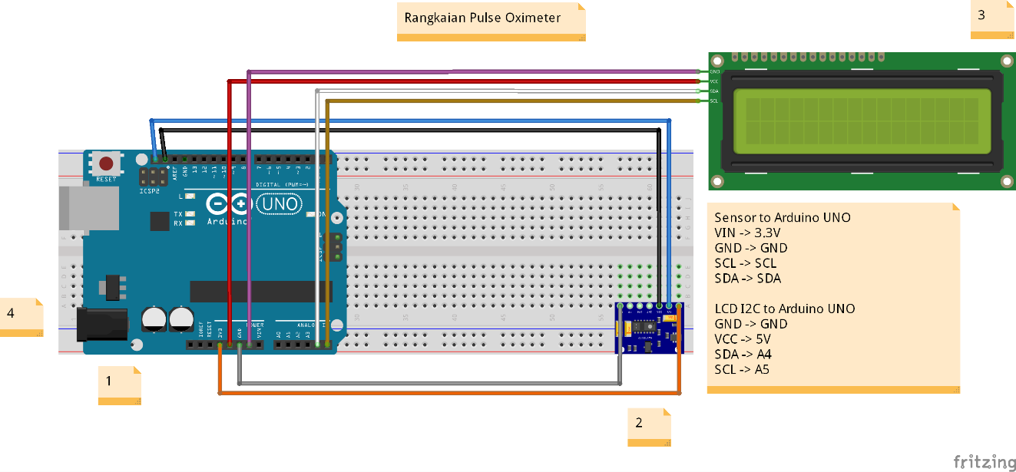

Gambar 3.9 Perancangan Perangkat Keras (Hardware)

Keterangan:

1. Arduino Uno R3
2. Sensor MAX30100
3. LCD (I2C) 16x2
4. *Breadboard*

Adapun alat-alat dan bahan yang dibutuhkan dalam perancangan perangkat keras (*hardware)* adalah sebagai berikut:

Tabel 3.1 Alat dan Bahan

|  |  |
| --- | --- |
| Alat | Jumlah |
| Solder listrik | 1 |
| Dudukan solder | 1 |
| Penyedot timah | 1 |
| Timah | 1 |
| Box plastic x3 | 1 |
| Bor | 1 |
| Glue gun | 1 |
| Grinder molar | 1 |

### Langkah-Langkah Perancangan Alat:

1. Hubungkan Sensor MAX30100 ke Arduino Uno R3
2. VIN ke 3.3V
3. GND ke GND
4. SCL ke SCL
5. SDA ke SDA
6. Hubungkan LCD (I2C) ke Arduino Uno R3
7. GND ke GND
8. VCC ke 5V
9. SDA ke A4
10. SCL ke A5

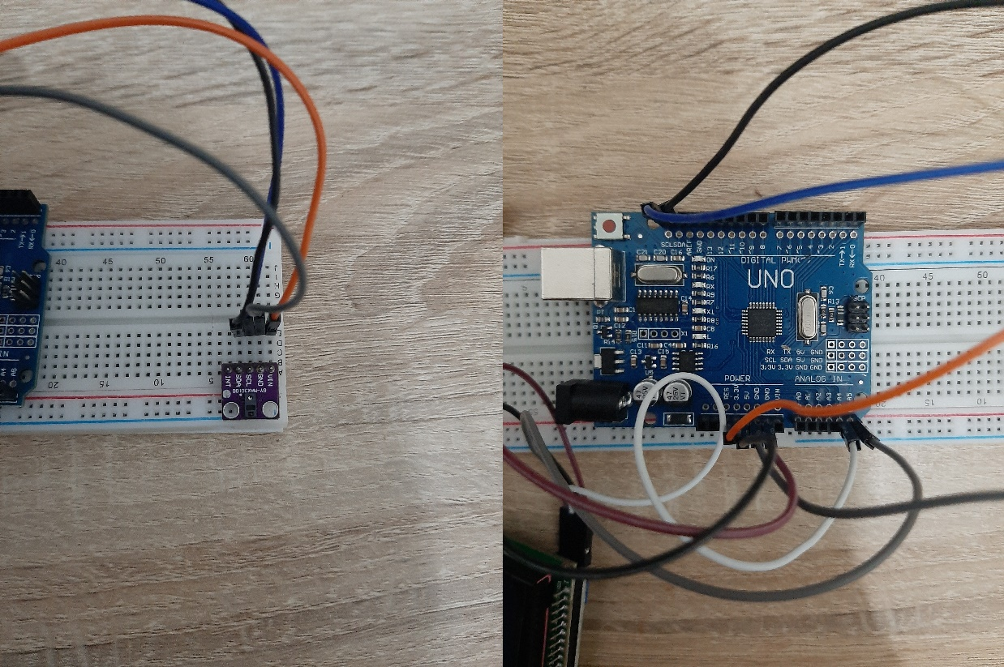

Gambar 3.10 Menghubungkan Sensor MAX30100 ke Arduino Uno

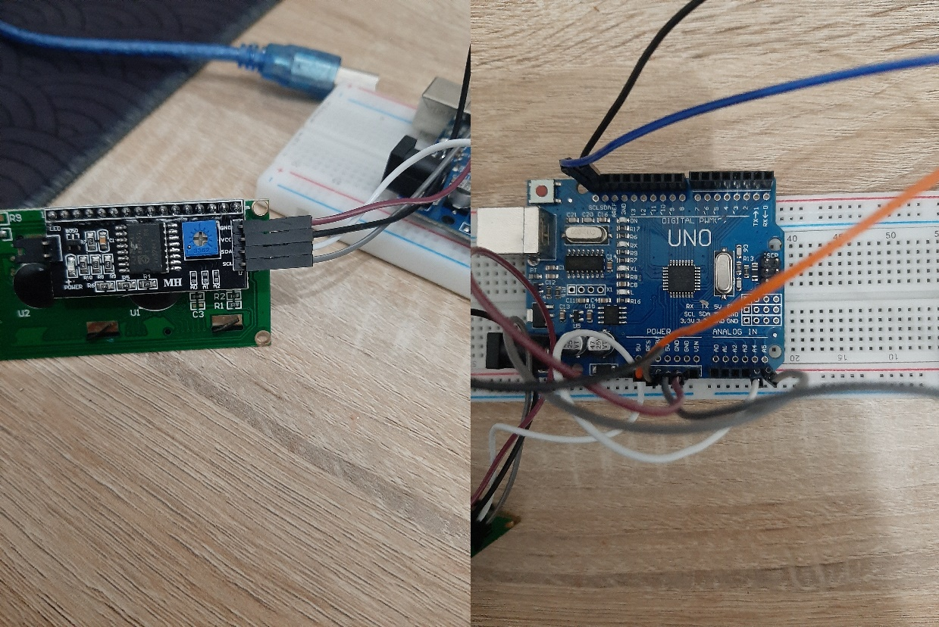

Gambar 3.11 Menghubungkan LCD (I2C) ke Arduino Uno

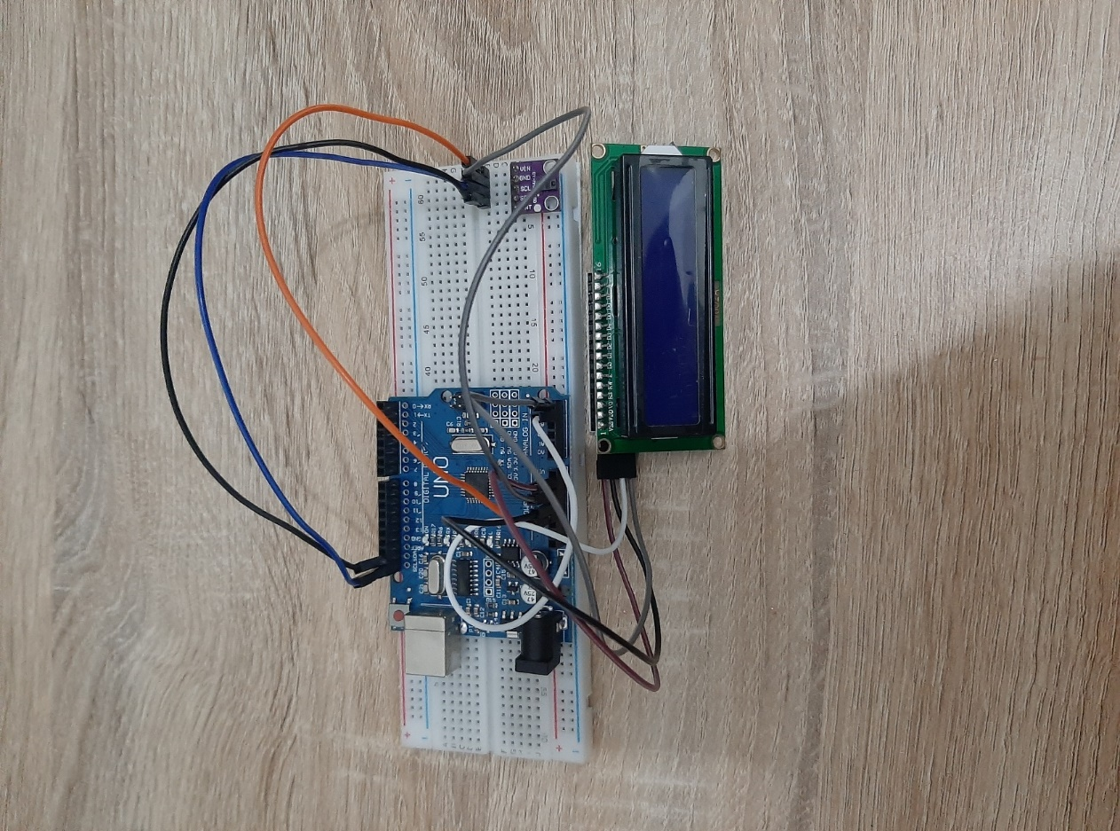

Gambar 3.12 Rancangan Alat

### Rancangan Tampilan Layar LCD

Rancangan Tampilan Layar LCD terbagi menjadi dua bagian, yaitu tampilan awal dan tampilan hasil.

1. Tampilan Awal

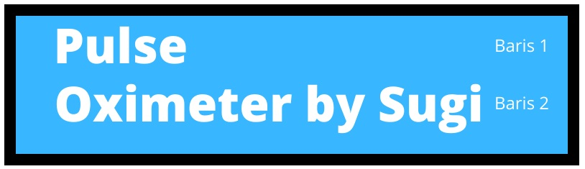

Gambar 3.13 Rancangan Tampilan Awal Layar LCD

1. Tampilan Hasil

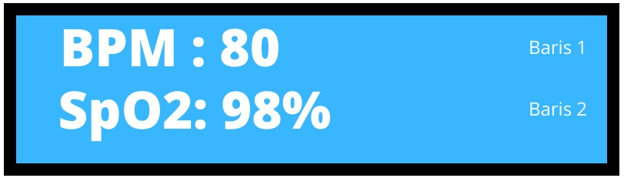

Gambar 3.14 Rancangan Tampilan Hasil Layar LCD

### Rancangan Box Alat

Rancangan box alat merupakan rancangan tempat atau wadah untuk menyimpan komponen-komponen alat yang sudah dirancang sedemikian rupa sehingga menjadi sebuah alat yang dapat bekerja sesuai fungsinya. Berikut ini adalah desain atau rancangan box alat:

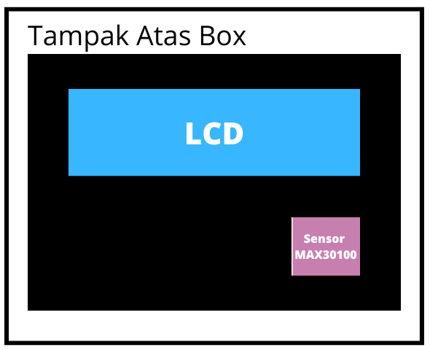

Gambar 3.15 Rancangan Tampak Atas Box Alat

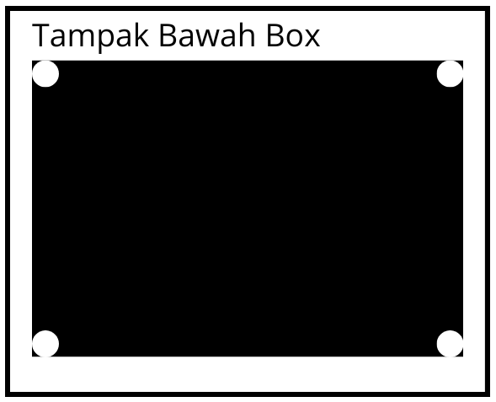

Gambar 3.16 Rancangan Tampak Bawah Box Alat

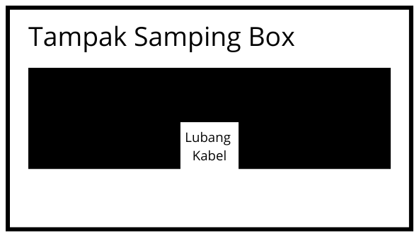

Gambar 3.17 Rancangan Tampak Samping Box Alat

## Perancangan Perangkat Lunak *(Software)*

Perangkat lunak *(software)* yang digunakan untuk membuat perancangan alat ukur saturasi oksigen dan detak jantung adalah Arduino IDE di mana arduino uno adalah sebagai penerima hasil pembacaan sensor MAX30100. Arduino uno harus di*input* program berupa *source code* untuk menghubungkan sensor MAX30100 dengan arduino uno yang programnya ditulis dengan bahasa C. Kemudian dilanjutkan dengan menghubungkan Arduino uno dengan LCD (I2C) untuk memberikan output berupa data hasil pengukuran saturasi oksigen dan detak jantung. Berikut ini adalah flowchart dari perancangan *software*:

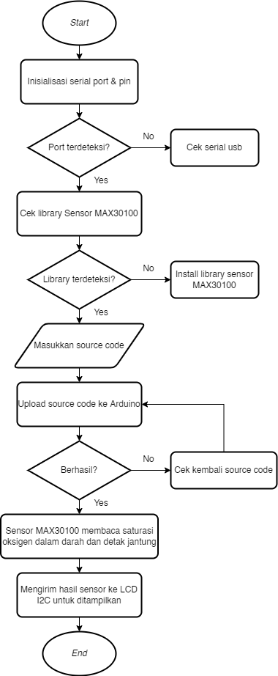

Gambar 3.18 Flowchart Perancangan Software

Sebelum melakukan *input source code* ke arduino uno dengan menggunakan Arduino IDE, pastikan sudah mendownload library sensor MAX30100 dan LCD (I2C). Untuk memastikan bahwa library dari sensor MAX30100 dan LCD (I2C) sudah ter*install*, bisa melalui langkah-langkah berikut ini:

1. Pada *software* Arduino IDE, buka menu *sketch* yang terdapat pada toolbar.
2. Pilih menu *include library* kemudian pilih *manage libraries.*
3. Akan muncul kolom pencarian lalu masukan “MAX30100” kemudian *enter.*
4. Jika library sensor MAX30100 sudah terinstall maka akan tertulis keterangan *“INSTALLED”.*

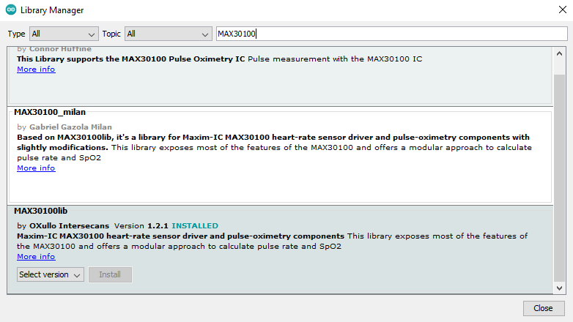

Gambar 3.19 Library Manager Arduino IDE MAX30100

1. Kemudian masukan “Liquid Crystal I2C” pada kolom pencarian kemudian *enter*.
2. Jika library LCD (I2C) sudah terinstall maka akan tertulis keterangan “INSTALLED”

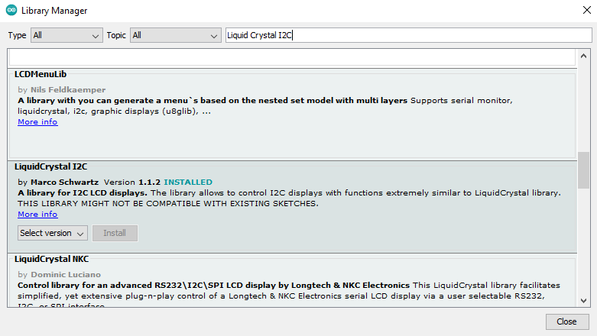

Gambar 3.20 Library Manager Arduino IDE LCD I2C

### Source Code Program

Berikut ini adalah Source Code Program yang diinput pada Arduino IDE:

#include <LiquidCrystal_I2C.h>

#include <Wire.h>

#include "MAX30100_PulseOximeter.h"

#define REPORTING_PERIOD_MS 1000

// Inisialisasi nomor pin LCD

LiquidCrystal_I2C lcd(0x3f, 16, 2);

PulseOximeter pox;

uint32_t tsLastReport = 0;

void onBeatDetected()

{

Serial.println("Beat!");

}

void setup() // running sekali pada saat pertama

{

Serial.begin(115200);

Serial.print("Initializing pulse oximeter..");

// Inisialisasi LCD

lcd.init();

// Print text ke LCD

lcd.backlight();

lcd.setCursor(0,0);

lcd.print("Pulse");

lcd.setCursor(0,1);

lcd.print("Oximeter");

lcd.print(" by Sugi");

// untuk memberi jarak sebelum pindah ke baris kode selanjutnya

delay(3000);

// Inisialisasi Pulse Oximeter

// Jika terdapat kegagalan umumnya karena kabel I2C yang kurang tepat, tidak ada daya, atau target chip salah

if (!pox.begin()) {

Serial.println("FAILED");

for(;;);

} else {

Serial.println("SUCCESS");

}

pox.setIRLedCurrent(MAX30100_LED_CURR_7_6MA);

// Callback untuk deteksi heart rate

pox.setOnBeatDetectedCallback(onBeatDetected);

}

void loop() // running secara berulang

{

pox.update();

if (millis() - tsLastReport > REPORTING_PERIOD_MS) {

// Menampilkan data Pulse Oximeter ke LCD

lcd.clear();

lcd.setCursor(0,0);

lcd.print("BPM : ");

lcd.print(pox.getHeartRate());

lcd.setCursor(0,1);

lcd.print("SpO2: ");

lcd.print(pox.getSpO2());

lcd.print("%");

tsLastReport = millis();

}

}

Setelah melakukan *input source code* ke dalam program Arduino IDE, Langkah selanjutnya adalah *upload sketch* atau program tersebut ke dalam papan Arduino Uno dengan cara klik icon tanda panah ke kanan yang berarti *upload*